- Pièce d’appui requise pour le critère d’évaluation LENOZ 1.4.2 –

Présence d’une offre de car-sharing à moins de 5km du projet en référence ci-dessous :

n° cadastral
ou
ou

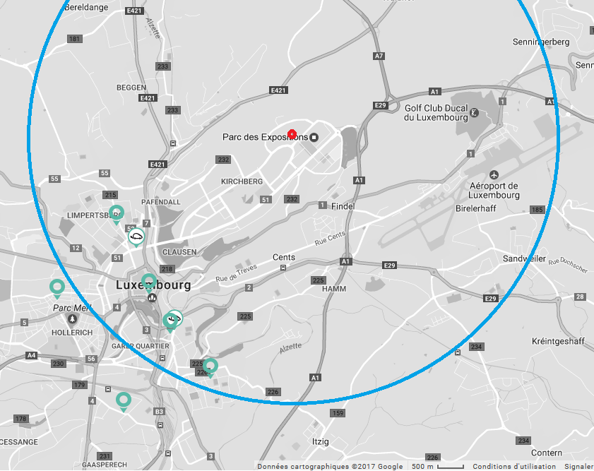

Source : https://www.carloh.lu/fr/

Date, Nom, prénom, signature

Luxembourg, le 06.06.2017

